Урок 1. 26.01. 2016
Тема: Правила безопасности занятий на уроках спортивных игр. Изучения техники ведение мяча с изменением направления и скорости. Изучение техники обводки препятствий.
Задание:
- Рассмотреть рисунок основные техники ведения мяча. 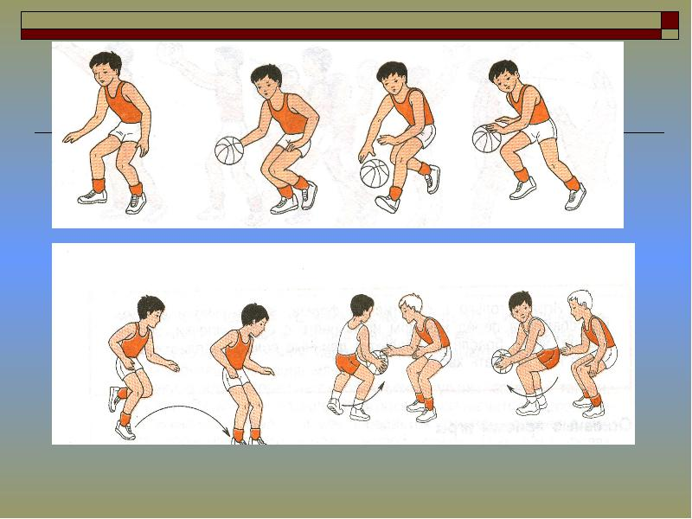

- Выполнить комплекс утренней зарядки

Комплекс гимнастических упражнений

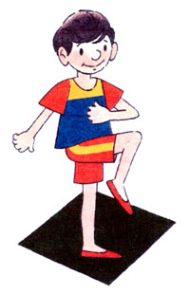
- Ходьба на месте. Зарядка выполняется 60 секунд. Ноги не должны быть далеко друг от друга, руки можно опустить или положить на пояс.
- Наклоны вперед. Упражнение выполняется 6-8 раз. Ноги раздвинуть пошире, руки касаются плеч. 1) на вдохе нагнуться вперед и потянуть руки в стороны.2) выдохнув, поставить руки и ноги в исходное положение.
- Ноги разводятся в стороны. На упражнение отводится 8-9 подходов. В начале упражнения встать нужно прямо и опустить руки по швам. 1) на вдохе руки развести в стороны, одну ногу отодвинуть влево, на втором подходе нога отводится вправо.
- Касание пола. Выполняется 9-10 раз. Ноги на ширине плеч руки вытянуты вдоль туловища. 1) на вдохе делается наклон вперед и руки касаются пола 2) на выдохетело поднимается и принимает изначальное положение.
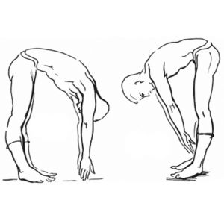
- Касание ног. Упражнение выполняется до 8-15 раз. Начальное положение ноги поставить на ширину плеч, руки по швам.1) делаются наклоны, касаясь правой рукой левой ноги и, наоборот, при этом вторая рука отводится в сторону. 2) возвращение в исходное положение.
- Подъем рук вверх рывком. Повторять упражнение до 15 раз. В начале упражнения ноги вместе, рука поднята вверх и сжата в кулак вторая рука вдоль туловища.1) Делается шаг вперед, руки сменяют положение, производится рывок назад. 2) возврат в исходное положение.
- Ходьба с резкими поворотами. Упражнение делается 8-10 раз. Встать прямо, руки положить на пояс. 1) Выпад правой ногой корпус поворачивается вправо, при выпаде левой ногой корпус поворачивается влево 2) После каждого выпада вернуться в начальную позу.
- Повороты туловища. Повторять упражнение до 15 раз. Начальное положение предусматривает ноги сомкнуты вместе, а руги поставлены на пояс. 1) Производятся развороты в разные стороны. 2) при поворотах ноги остаются в исходном положении.
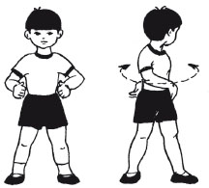
- Еще один вариант поворотов. Упражнение выполняется как один из вариантов поворота туловища. Исходное положение ноги вместе, руки за голову. 1) выполняются повороты туловища в разные стороны. 2) возврат в исходное положение.
- Прыжки на месте. Выполнять до 15 раз. Руки ставятся на талию, ноги вместе. 1) делаются три прыжка на месте , затем на счет четыре прыжок с поворотом на 180 или 360 градусов. 2) после чего все повторяется в другую сторону.
- Бег с разворотами на 180 градусов. Упражнение делается 6-9 раз. Исходное положение — стойка как перед бегом. 1) начиная от старта пробежать 5-10 метров затем развернуться и добежать до исходной точки. 2) Проделывается то же самое до 10 раз.
- Расслабление. Делается 5 раз. Ноги расставлены в стороны, руки по швам. 1) на вдохе руки тянутся вверх, носочки вытягиваются 2) на выдохе резко туловище с руками опускается вперед.
- Выучить правила игры в баскетбол.
Правила игры в баскетбол
В игре участвует две команды по 12 человек. На игровой площадке находится по 5 игроков от каждой из команд. Ограничений для замен нет.

Цель: забить в кольцо соперника большее количество мячей, не дать второй команде захватить мяч и забить в свое кольцо. В зависимости от того где находится игрок, бросающий в кольцо, за попадание засчитывается разное количество очков. За бросок со штрафной линии засчитывается 1 очко, за бросок со средней или близкой дистанции - 2 очка, и 3 очка дается за бросок из-за 3-очковой линии, которая находится на расстоянии 6 м 75 см
Мячом играют только руками. Запрещено: бежать с мячом в руках, не ударяя его об пол, специально бить его кулаком или ногой, блокировать любой частью ноги. Случайные касания стопой или ногой не есть нарушениями правил игры. Началом игры считается спорный бросок в центральном круге поля, в данном действии участвует два игрока из соперничающих команд.
Матч разбит на четыре периода по 10 минут. Между 2-ой и 3-ей четвертями игры регламентирован перерыв 15 минут, остальные паузы составляют по две минуты каждая, а кроме того тренеры могут брать тайм-ауты. После половины игры команды должны поменяться половинами поля. Игра может походить на открытых площадках или в спортивном зале, высота которого не менее 7 метров. Размер баскетбольной площадки (по европейским правилам) 28 метров в длину и 15 м в ширину. Щит: 180 на 105 см. От нижней части щита до пола должно быть 290 см. Корзина – металлическое кольцо, которое обтянутое сеткой, не имеющая дна. Кольцо крепится на расстоянии 0,15м от нижнего края щита и находится на высоте 3.05 метра от пола (10 футов).

- Подготовить сообщение на тему «Развитие баскетбола» (по желанию).

